北京工业大学2007-2008学年第二学期期末
线性代数(工) 课程试卷（A）
一. 填空题（每小题3分，共30 分）.
- 矩阵乘积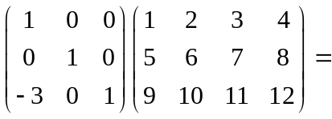
- 设阶方阵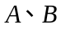满足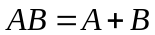，则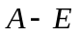可逆，且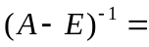
- 如果阶方阵的特征值是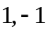，为其伴随矩阵，则行列式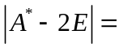
4. 设维列向量组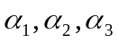和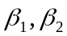满足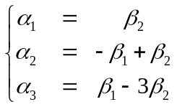，则由向量组构成的矩阵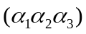的行列式等于 （写出具体数值）
5. 如果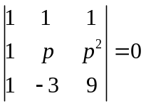，而且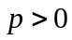，则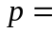
6. 如果实系数方程组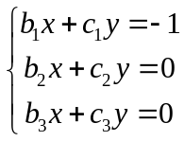有实数解，则行列式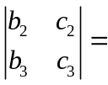
7. 设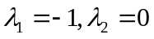是实对称矩阵的特征值，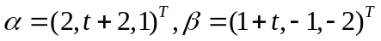 是分别属于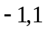的特征向量，则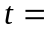
8. 如果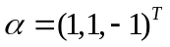是实方阵的一个特征向量，则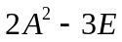必有一个特征向量等于

9. 如果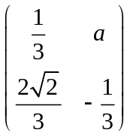是正交矩阵，则
10. 二次型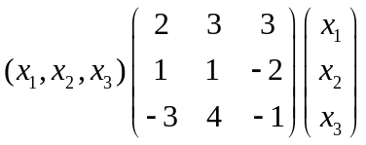的正惯性指数与负惯性指数之和是
二. 单项选择题（每小题3分，共15分）。将正确答案的字母填入括号内。
1. 如果阶实矩阵满足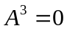，是阶单位矩阵，则 【 】
（A）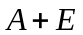可逆，但不可逆 （B）不可逆，但可逆
（C）、都可逆 （D）、都不可逆

2. 如果向量组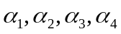线性无关，而且其中的每一个向量都与向量正交，则向量组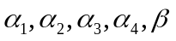 【 】
(A) 一定线性相关 （B） 一定线性无关
（C） 可能线性相关，也可能线性无关 （D） 前三个选项都不正确
3. 设是阶方阵，则下列选项中不正确的是 【 】
- 当线性方程组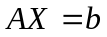无解时，行列式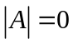。
- 当线性方程组有无穷多组解时，行列式。
- 当行列式时，线性方程组无解。
- 当线性方程组有唯一解时，行列式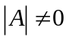 。
4. 矩阵 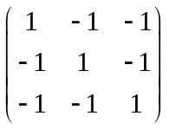 和 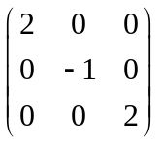 的关系是 【 】
（A） 相似但不等价 （B） 相似而且等价
- 不相似但等价 （D） 既不相似也不等价
5. 实矩阵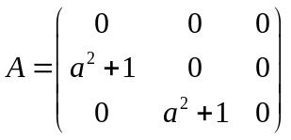，则 【 】
（A） 能够相似对角化 （B）不能相似对角化
- 无确定结论 （D）前三个选项都不正确
三.（10分）设实矩阵
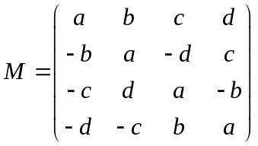，（1）计算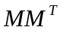；（2）计算行列式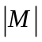。
四.（10分） 将可逆矩阵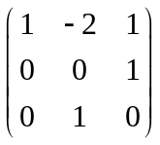分解成初等矩阵乘积的形式。
五.（10分）参数取何值时，线性方程组
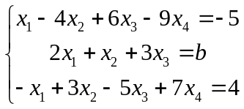
有解？有解时,求出方程组的通解（向量形式）。
六.（10分）设矩阵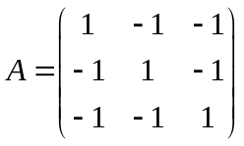。求可逆矩阵， 使得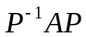为对角矩阵；并写出相应的对角矩阵。
七（10分）设向量组
。（1）求该向量组的一个极大线性无关组。（2）把其余向量用该极大线性无关组线性表出。
八 （5分） 设是实型矩阵，是维列向量。证明： 方程组 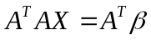 总是有解的。（提示：秩

